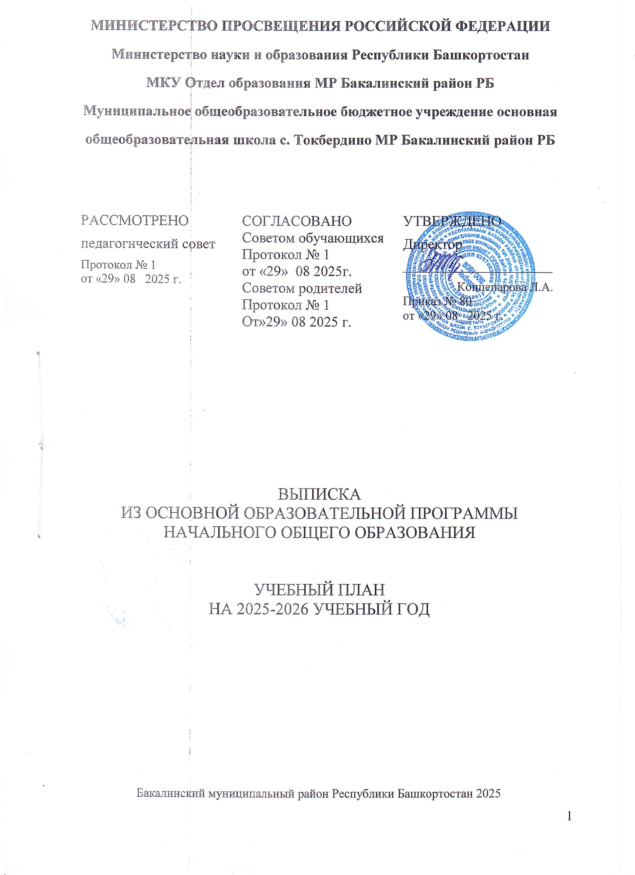

Пояснительная записка к учебному плану 2025-2026 учебного года начального общего образования при пятидневной учебной неделе (1-4 классы).

Учебный план МОБУ ООШ с. Токбердино реализующий основные общеобразовательные программы начального общего образования, сформирован в соответствии с требованиями, изложенными в следующих документах:
- Федеральный закон от 29 декабря 2012г. № 273-ФЗ «Об образовании в Российской Федерации» (ст. 28).
- Закон Российской Федерации от 25 октября 1991г. № 1807-I «О языках народов Российской Федерации» (с изменениями и дополнениями).
- Законом Республики Башкортостан «Об образовании Республики Башкортостан» от 01.07.2013г. № 696-3(с изменениями).
- Законом Республики Башкортостан «О языках народов Республики Башкортостан» от 15.02.1999 № 216-3 (с изменениями)
- Федеральный государственный образовательный стандарт начального общего образования (приказ от 31.05.2021 № 286 Министерства просвещения Российской Федерации «Об утверждении федерального государственного образовательного стандарта начального общего образования», зарегистрированный в Минюсте России 05.07.2021, регистрационный номер 64100).
- Приказ Министерства просвещения Российской Федерации от 22 марта 2021г.
№115 «Об утверждении Порядка организации и осуществления образовательной деятельности по основным общеобразовательным программам – образовательным программам начального общего, основного общего и среднего общего образования.
- Приказ Министерства образования и науки Российской Федерации от 23.08.2017г.
№ 816 «Об утверждении Порядка применения организациями, осуществляющими образовательную деятельность, электронного обучения, дистанционных образовательных технологий при реализации образовательных программ.
- Приказ Министерства просвещения Российской Федерации от 18.07.2022 № 569
«О внесении изменений в федеральный государственный образовательный стандарт начального общего образования, утвержденный приказом Министерства просвещения Российской Федерации от 31.05.2021 № 286».
- Приказ Министерства просвещения РФ от 16.11.2022г. № 992 «Об утверждении федеральной образовательной программы начального общего образования».
- Приказ Министерства просвещения Российской Федерации от 09.10.2024 № 704
«О внесении изменений в некоторые приказы Министерства просвещения Российской Федерации, касающиеся федеральных образовательных программ начального общего образования, основного общего образования и среднего общего образования».
- Приказ Министерства просвещения Российской Федерации от 19.03.2024 № 171
«О внесении изменений в некоторые приказы Министерства просвещения Российской Федерации, касающиеся федеральных образовательных программ начального общего образования, основного общего образования и среднего общего образования».
- Решение коллегии Министерства Просвещения Республики Башкортостан «Об организации изучения предметной области «Родной язык и литературное чтение на родном языке» («Родной язык и родная литература») при реализации федеральных образовательных программ и обновленных ФГОС общего образования» от 21 августа 2025г.
- Постановление Главного государственного санитарного врача Российской Федерации от 28 сентября 2020 г. № 28 «Об утверждении санитарных правил СП 2.4.3648-20 «Санитарно-эпидемиологические требования к организациям воспитания и обучения, отдыха и оздоровления детей и молодежи».
- Постановление Главного государственного санитарного врача Российской Федерации от 28 января 2021 г. № 2 «Об утверждении санитарных правил и норм СанПиН 1.2.368521
«Гигиенические нормативы и требования к обеспечению безопасности и (или) безвредности для человека факторов среды обитания».
- Письмо Министерства образования и науки Российской Федерации от 25.05.2015г.
№ 08-761 «Об изучении предметных областей ОРКСЭ и ОДНКНР».
- Письмо Министерства образования и науки Российской Федерации от 31.03.2015г.
№ 08-461 «О направлении регламента выбора модулей ОРКСЭ».
- Основная образовательная программа начального общего образования МОБУ ООШ с. Токбердино.
- Положение о языке (языках) образования МОБУ ООШ с. Токбердино.
- Устав МОБУ ООШ с. Токбердино.
Учебный план является частью основной общеобразовательной программы начального общего образования МОБУ ООШ с. Токбердино и реализуется в I-IV классах. Учебный план обеспечивает выполнение гигиенических требований к режиму образовательного процесса, установленных СП 2.4.3648-20 и СанПиН 1.2.3685-21, и предусматривает 4-летний нормативный срок освоения образовательных программ начального общего образования для I-IV классов. Общее количество часов учебных занятий за 4 года – 3039 часов.
Учебный процесс в I-IV классах организован в условиях пятидневной учебной недели в соответствии с Санитарно-эпидемиологическими нормами (СП 2.4.3648-20 и СанПиН 1.2. 3685-21), регламентирован Календарным учебным графиком. Продолжительность учебного года составляет 33 учебных недели для 1 классов, 34 учебных недели для 2-4 классов. Общая продолжительность осенних, зимних, весенних каникул не менее 30 календарных дней.
Учебный план МОБУ ООШ с. Токбердино для 1-4 классов, реализующих основную образовательную программу начального общего образования, фиксирует общий объём нагрузки, максимальный объём аудиторной нагрузки обучающихся, состав и структуру предметных областей, распределяет учебное время, отводимое на их освоение по классам и учебным предметам.
Количество часов, отведенных на освоение обучающимися учебного плана, не превышает величину недельной образовательной нагрузки, предусмотренную нормативными документами. Максимально допустимая аудиторная недельная нагрузка обучающихся соответствует нормативным требованиям и составляет 20 часов в 1 классе и 23 часа во 2-4 классах.
Обучение в 1 классе осуществляется с соблюдением следующих требований: учебные занятия проводятся по 5-дневной учебной неделе, в первую смену. Обучение осуществляется с использованием «ступенчатого» режима обучения в первом полугодии (в сентябре, октябре - по 3 урока в день по 35 минут, в ноябре-декабре – по 4 урока по 35 минут); во втором полугодии (январь – май) – по 4 урока по 40 минут; в середине учебного дня организуется динамическая пауза продолжительностью не менее 40 минут; предоставляются дополнительные недельные каникулы в середине третьей четверти.
Образовательная недельная нагрузка равномерно распределена в течение учебной недели, объем максимальной допустимой нагрузки в течение дня составляет: для обучающихся 1-х классов – 4 урока; для обучающихся 2-4 классов –5 уроков и один раз в неделю 6 уроков за счет урока физической культуры.
Объем домашних заданий (по всем предметам) предполагает затраты времени на его выполнение, не превышающие (в астрономических часах): 1 класс – не более 1 часа; 2-3 классы - до 1,5 часов, 4 классы – до 2 часов.
При реализации общеобразовательных программ используются: очная форма обучения, дистанционное обучение с использованием электронного обучения и дистанционных образовательных технологий при необходимости (карантин, временная нетрудоспособность и т.п.). Основными элементами системы ЭО и ДОТ являются: образовательные онлайн-платформы; цифровые образовательные ресурсы, размещенные на образовательных сайтах; видеоконференции; вебинары; e-mail; облачные сервисы; электронные носители мультимедийных приложений к учебникам; электронные пособия, разработанные с учетом требований законодательства Российской Федерации об образовательной деятельности.
Учебный план определяет формы промежуточной аттестации обучающихся начального общего образования в соответствии с положением МОБУ ООШ с. Токбердино «О формах, периодичности и порядке текущего контроля успеваемости и промежуточной аттестации обучающихся по основным общеобразовательным программам» по итогам года в сроки установленными календарным учебным графиком организации. Основные формы промежуточной аттестации: диктант, диктант с грамматическим заданием, контрольная работа, техника чтения, комплексная проверочная работа.
Учебный план обеспечивает реализацию ФГОС НОО и является составной частью основной образовательной программы начального общего образования МОБУ ООШ с. Токбердино. Учебный план состоит из двух частей – обязательной части и части, формируемой участниками образовательных отношений.
Обязательная часть учебного плана представлена следующими предметными областями: «Русский язык и литературное чтение», «Родной язык и литературное чтение на родном языке», «Иностранный язык», «Математика и информатика»,
«Обществознание и естествознание (Окружающий мир)», «Основы религиозных культур и светской этики», «Искусство», «Технология», «Физическая культура», каждая из которых направлена на решение основных задач реализации содержания учебных предметов, входящих в их состав.
Предметная область «Русский язык и литературное чтение» включает в себя учебные предметы «Русский язык», «Литературное чтение». Учебный предмет
«Русский язык» представлен в объеме 5 часов в неделю в 1-4 классах.
Учебный предмет «Литературное чтение» представлен в объеме 3 часа в неделю в 1-4 классах.
Предметная область «Родной язык и родная литература» представлена учебными предметами «Родной язык», «Государственный (башкирский) язык Республики Башкортостан» и «Литературное чтение на родном языке», которые изучаются в МОБУ ООШ с. Токбердино по заявлению родителей (законных представителей) обучающихся по выбору: родной (марийский) язык, литературное чтение на родном (марийском) языке.
Учебный предмет «Родной язык» представлен в объеме 1 час в неделю во 1-4 классах.
Учебный предмет «Литературное чтение на родном языке» представлен в объеме 0,5 часа в неделю в 1 классе, в объеме 1 часа в неделю во 2,3, 4 классах.
Учебный предмет «Государственный (башкирский) язык Республики Башкортостан» представлен в объеме 1 час в неделю в 1-4 классах. Изучение предмета
«Государственный (башкирский) язык Республики Башкортостан» организовано с учетом мнения и на основании заявлений родителей (законных представителей) обучающихся.
Предметная область «Иностранный язык» представлена учебным предметом
«Иностранный язык», в рамках которого изучается английский язык во 2-4 классах (2 часа в неделю).
Предметная область «Математика и информатика» включает в себя учебный предмет «Математика», который представлен в объеме 4 часа в неделю в 1-4 классах.
Предметная область ««Обществознание и естествознание» включает в себя учебный предмет «Окружающий мир», который представлен в объеме двух часов в неделю в 1-4 классах.
Предметная область ОРКСЭ состоит из учебных модулей по выбору «Основы православной культуры», «Основы исламской культуры», «Основы буддийской культуры», «Основы иудейской культуры», «Основы религиозных культур народов России», «Основы светской этики». В соответствии с федеральным законом выбор модуля осуществляется по заявлению родителей (законных представителей) несовершеннолетних обучающихся. Выбор фиксируется протоколами родительских собраний и письменными заявлениями родителей (законных представителей). На основании решения родителей (законных представителей) обучающиеся будут изучать модуль «Основы светской этики».
Целью ОРКСЭ является формирование у обучающегося мотивации к осознанному нравственному поведению, основанному на знании и уважении культурных и религиозных традиций многонационального народа России, а также к диалогу с представителями других культур и мировоззрений.
Предметная область «Искусство» включает в себя учебные предметы
«Изобразительное искусство» и «Музыка». Учебные предметы «Изобразительное искусство» и «Музыка» представлены в объеме 0,5 часа в неделю в 1-4 классах. С учетом интересов обучающихся и возможностей образовательной организации преподавание 0,5 часов учебных предметов «Изобразительное искусство» и «Музыка» в 1-4 классах организовано за счет часов внеурочной деятельности.
Предметная область «Технология» включает в себя учебный предмет «Труд (технология)», который представлен в объеме 1 часа в неделю в 1-4 классах.
Предметная область «Физическая культура» включает в себя учебный предмет
«Физическая культура», который представлен в объеме 2 часов в неделю в объеме двух часов в 1-4 классах. С учетом интересов обучающихся и возможностей образовательной организации преподавание третьего часа учебного предмета «Физическая культура» в 1- 4 классах организовано за счет часов внеурочной деятельности.
Часть учебного плана, формируемая участниками образовательных отношений, обеспечивает реализацию интересов и индивидуальных потребностей обучающихся, их родителей (законных представителей) и педагогического коллектива. Время, отводимое на формируемую часть учебного плана, использовано на реализацию курсов внеурочной деятельности:
«Спортивные игры» - отводится по 0,5 часа в 1 классе, по 1 часу в неделю во 2,3,4 классах.
«Искусство» - отводится по 0,5 часа в неделю в 1-4 классах.
«Разговоры о важном» - отводится по 1 часу в неделю в 1-4 классах.
«Я люблю родной язык» - по 0,5 часа в неделю в 1 классе.
«Музыка» - по 0,5 часа в 1-4 классах.
Время, отведенное на внеурочную деятельность, не учитывается при определении максимально допустимой недельной учебной нагрузки обучающихся, но учитывается при определении объемов финансирования, направляемых на реализацию основной образовательной программы начального общего образования.
Согласно требованиям ФГОС НОО обязательная часть составляет 80%, а часть, формируемая участниками образовательных отношений, – 20 % от общего объема основной образовательной программы.
В 2025-2026 учебном году в 1 - 4 классах предусмотрено следующее соотношение:

Класс | Обязательная часть ООП НОО |  | Часть, формируемая участниками  образовательных отношений ООП НОО
Класс | Кол-во часов | % от общего  объема | Кол-во часов | % от общего объема
1 | 60 | 80% | 20 | 20%
2 | 69 | 80% | 18 | 20%
3 | 92 | 80% | 23 | 20%
4 | 92 | 80% | 23 | 20%
ИТОГО | 313 | 80% | 79 | 20%

Недельный учебный план начального общего образования
Предметные области | Учебные предметы классы |  | Учебные курсы | Количество часов в  неделю |  |  |  | Всего
Предметные области |  |  | Учебные курсы | I | II | III | IV | Всего
Обязательная часть
Русский язык и литературное чтение | Русский язык |  |  | 5 | 5 | 5 | 5 | 20
Русский язык и литературное чтение | Литературное чтение |  |  | 3 | 3 | 3 | 3 | 12
Родной язык и родная литература | Родной язык |  |  | 1 | 1 | 1 | 1 | 4
Родной язык и родная литература | Государственный (башкирский) язык  Республики Башкортостан |  |  | 1 | 1 | 1 | 1 | 4
Родной язык и родная литература | Литературное чтение на родном языке |  |  | 0,5 | 1 | 1 | 1 | 3,5
Иностранный язык | Иностранный (английский)  язык |  |  | 0 | 2 | 2 | 2 | 6
Математика и  информатика | Математика |  |  | 4 | 4 | 4 | 4 | 16
Обществознание и  естествознание | Окружающий мир |  |  | 2 | 2 | 2 | 2 | 8
Основы религиозных культур и светской этики | Основы религиозных культур и светской этики. |  | «Основы православной культуры»  «Основы иудейской культуры»  «Основы буддийской культуры»  «Основы исламской культуры»  «Основы религиозных культур народов России»  «Основы светской этики». |  |  |  | 1 | 1
Искусство | Изобразительное искусство |  |  | 0,5 | 0,5 | 0,5 | 0,5 | 2
Искусство | Музыка |  |  | 0,5 | 0,5 | 0,5 | 0,5 | 2
Технология | Труд (технология) |  |  | 1 | 1 | 1 | 1 | 4
Физическая культура | Физическая культура* |  |  | 1,5 | 2 | 2 | 2 | 8
Итого: |  |  |  | 20 | 23 | 23 | 23 | 89
Часть, формируемая участниками образовательных отношений
 |  |  |  | 0 | 0 | 0 | 0 | 0
Учебные недели |  |  |  | 33 | 34 | 34 | 34
Максимально допустимая аудиторная недельная нагрузка (5-дневная учебная неделя) |  |  |  | 20 | 23 | 23 | 23 | 89
Внеурочная деятельность
Направления внеурочной деятельности. |  | Формы внеурочной  деятельности
Занятия, направленные на удовлетворение интересов и потребностей, обучающихся в творческом и физическом развитии, помощь |  | «Спортивные игры» |  | 0,5 | 1 | 1 | 1 | 1,5

в самореализации, раскрытии и развитии способностей и талантов | «Веселый карандаш» | 0,5 | 0,5 | 0,5 | 0,5 | 1
 | «Музыка вокруг нас» | 0,5 | 0,5 | 0,5 | 0,5 | 1
Информационно-  просветительские занятия патриотической, нравственной и экологической направленности. | «Разговоры о важном» | 0,5 | 0,5 | 0,5 | 0,5 | 2
 | «Я люблю родной язык» | 0,5 | 0 | 0 | 0 | 0,5
Итого |  |  |  |  |  | 6
Годовой учебный план начального общего образования
Предметные области | Учебные предметы классы | Учебные модули | Количество часов в год |  |  |  | Всего
Предметные области | Учебные предметы классы | Учебные модули | I | II | III | IV | Всего
Обязательная часть
Русский язык и литературное чтение | Русский язык |  | 165 | 170 | 170 | 170 | 675
Русский язык и литературное чтение | Литературное чтение |  | 99 | 102 | 102 | 102 | 405
Родной язык и родная литература | Родной язык |  | 33 | 34 | 34 | 34 | 135
Родной язык и родная литература | Государственный  (башкирский) язык Республики Башкортостан |  | 33 | 34 | 34 | 34 | 135
Родной язык и родная литература | Литературное чтение на родном языке |  | 16,5 | 34 | 34 | 34 | 118,5
Иностранный язык | Иностранный язык |  | - | 68 | 68 | 68 | 204
Математика и информатика | Математика |  | 132 | 136 | 136 | 136 | 540
Обществознание и естествознание | Окружающий мир |  | 66 | 68 | 68 | 68 | 270
Основы религиозных культур и светской этики | Основы религиозных культур и светской этики. | «Основы православной культуры»  «Основы иудейской культуры»  «Основы буддийской культуры»  «Основы исламской культуры»  «Основы религиозных культур народов России»  «Основы светской  этики». |  |  |  | 34 | 34
Искусство | Изобразительное искусство |  | 16,5 | 17 | 17 | 17 | 67,5
Искусство | Музыка |  | 16,5 | 17 | 17 | 17 | 67,5
Технология | Труд (технология) |  |  | 33 |  | 34 |  | 34 |  | 34 |  |  | 135
Физическая культура | Физическая культура* |  |  | 49,5 |  | 68 |  | 68 |  | 68 |  |  | 253,5
Итого: |  |  |  | 660 |  | 782 |  | 782 |  | 816 |  |  | 3040
Часть, формируемая участниками образовательных отношений
 |  |  | 0 |  | 0 |  | 0 |  | 0 |  |  | 0
Учебные недели |  |  | 33 |  | 34 |  | 34 |  | 34
Максимально допустимая аудиторная недельная нагрузка (5-дневная учебная неделя) |  |  | 20 |  | 23 |  | 23 |  | 23 |  |  | 89
Внеурочная деятельность.
Направления внеурочной деятельности. |  | Формы внеурочной деятельности
Занятия, направленные на удовлетворение интересов и потребностей, обучающихся в творческом и физическом развитии, помощь в самореализации, раскрытии и развитии способностей и талантов |  | «Спортивные игры» | 16,5 |  | 34 |  | 34 |  | 34 |  | 50,5
 |  | «Я люблю родной язык» | 16,5 |  | - |  | - |  | - |  | 16,5
 |  | «Веселый карандаш» | 16,5 |  | 17 |  | 17 |  | 17 |  | 34
 |  | «Музыка вокруг нас» | 16,5 |  | 17 |  | 17 |  | 17 |  | 34
Информационно- просветительские занятия патриотической, нравственной и экологической направленности. |  | «Разговоры о важном» | 33 |  | 34 |  | 34 |  | 34 |  | 68
Итого |  |  |  |  |  |  |  |  |  |  | 203

Промежуточная аттестация обучающихся начальных классов осуществляется в соответствии с Положением о промежуточной аттестации обучающихся МОБУ ООШ
с. Токбердино и является важным средством диагностики состояния образовательного процесса и качества результатов освоения обучающимися образовательной программы начального общего образования.



